Международный день семьи

15 мая вся страна отмечала Международный день семьи.
Он был учрежден в соответствии с резолюцией Генеральной Ассамблеи ООН в 1993 году.
Установление этого дня было вызвано озабоченностью мирового сообщества современным положением семьи, а также ее значением в жизни общества и воспитании подрастающего поколения.
Институт брака в нашей стране в настоящее время переживает не лучшие дни. Растет количество гражданских браков, а соответственно и внебрачных детей. Около трети детей в нашей стране ежегодно рождается вне зарегистрированных браков.
Однако несмотря на трудности современных семей, преобладающее число жителей России придают большое значение институту брака в своей жизни и убеждены, что дети должны расти в полноценных семьях.
Актуальность этой темы для России подчеркнул президент РФ Владимир Владимирович Путин, который призвал «восстановить традиционные ценности бережного отношения к семье и родному очагу».
Семья – это малая социальная группа общества, при этом ее важнейшая форма организации личного быта, основанная на супружеском союзе и родственных связях, т.е. отношениях между мужем и женой, родителями и детьми, братьями и сестрами, и другими родственниками, живущими вместе и ведущими общее хозяйство на основе единого семейного бюджета. Жизнь семьи характеризуется материальными и духовными процессами. Через семью сменяются поколения людей, в ней человек рождается, через нее продолжается род. Семья, ее формы и функции напрямую зависят от общественных отношений в целом, от экономического и политического состояния страны, а также от уровня культурного развития общества. Естественно, чем выше культура общества, тем выше культура семьи.
Семья, как основной элемент общества была и навсегда останется хранительницей человеческих ценностей, культуры, морали. Семья передает все эти факторы из поколения в поколение, являясь показателем стабильности и развития. Благодаря каждой, отдельно взятой семье, крепнет и развивается целое государство, растет благосостояние всего народа!
Семья – это родной дом, где каждый из нас учится любви, уважению, взаимопониманию, где чтят и сохраняют традиции. И этот праздник – еще одна возможность побыть в кругу семьи, почувствовать тепло домашнего очага, уделить внимание самым близким людям.
В нашем поселке стало доброй традицией на день семьи вносить лучших семей Абанского района в Книгу Почета, которая ведется с 2007 года и на сегодняшний день в ней насчитывается – 53 семьи.
15 мая в РДК проходила торжественная церемония внесения лучших семей района в Книгу Почета.
В этом году Решением районной комиссии по рассмотрению кандидатур для внесения в Книгу Почета семей Абанского района от 29.04.2013г., утвержденной Распоряжением Главы района № 69-р от 30.04.2010г. «О внесении изменений в приложения к Распоряжению администрации Абанского района № 29 от 09.03.2007г. «Об утверждении Положения о Книги Почета семей Абанского района», поддержаны кандидатуры следующих семей, предложенных главами, советами ветеранов и депутатов, общественными комиссиями, сходом граждан поселений:
Абанский сельсовет:
- Пугачевых Степана Макаровича и Ольгу Трофимовну
- Юриных Юрия Константиновича и Нину Петровну
Березовский сельсовет:
- Кривоносовых Виктора Михайловича и Валентину Васильевну
Никольский сельсовет:
- Гуренковых Александра Владимировича и Валентину ЕгоровнуНовоуспенский сельсовет:
- Васильевых Ивана Ивановича и Екатерину Михайловну
Петропавловский сельсовет:
- Носовых Александра Александровича и Альбину Сергеевну
Почетский сельсовет:
- Терентьева Юрия Васильевича и Рукосуеву Светлану ГеоргиевнуУстьянский сельсовет:
- Суховаровых Анатолия Григорьевича и Татьяну Борисовну
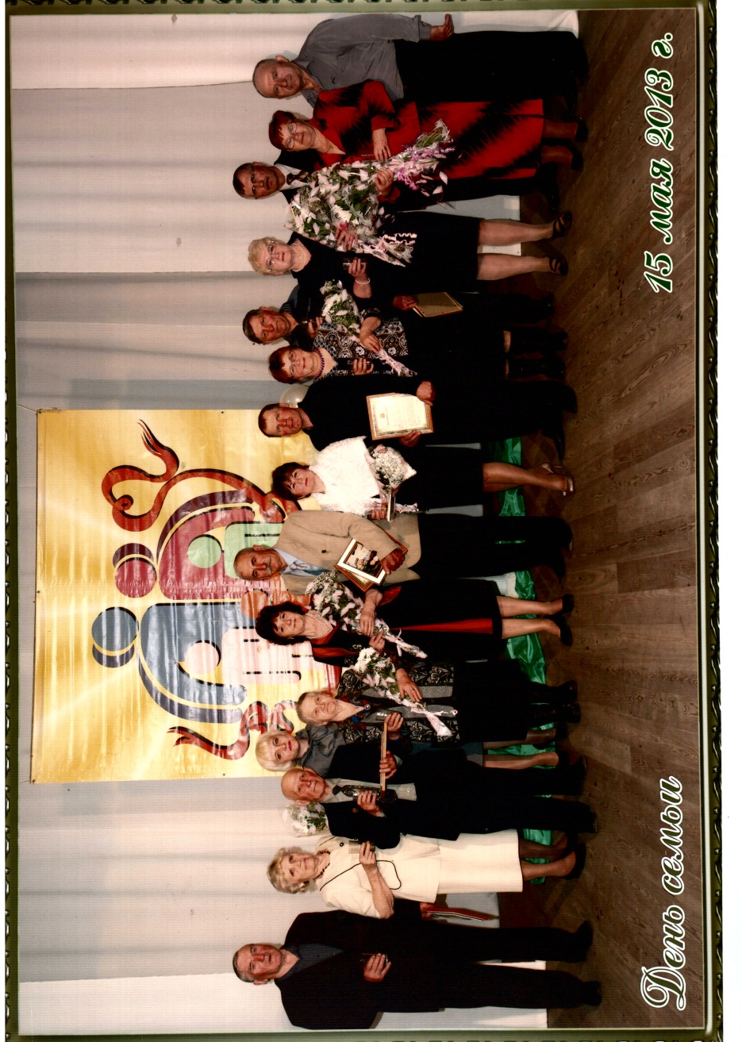

Хочется от всей души поздравить все семьи района с этим замечательным праздником, пожелать всем мира, счастья и добра.
Любите! И цените счастье, оно рождается в семье, что может быть его дороже на этой сказочной земле!

Заведующая отделением
социальной помощи семье и детям Л.А. Брехунова

